Guía2. Desarrollo Proyecto APT
Asignatura Capstone

1. Resumen avance Proyecto APT
A continuación, encontrarás distintos campos que deberás completar con la información solicitada.

Resumen de avance proyecto APT | El equipo se ha enfocado en el desarrollo de CoreStream Web, una plataforma de inteligencia operacional orientada a la gestión de proyectos de desarrollo de software. A la fecha, se han completado las actividades correspondientes al análisis de arquitectura, revisión de requerimientos y diseño de la capa de persistencia, además de la gestión de Proyectos, Aplicaciones y Épicas. Asimismo, se ha avanzado en la gestión de tickets, comentarios, etiquetas, Kanban, subtareas, Sprints y SLA.  Durante este proceso, el equipo también ha trabajado en la integración de las funcionalidades con la base de datos y en la configuración del entorno de desarrollo mediante Docker, logrando resolver las dificultades iniciales para ejecutar los servicios en los computadores de los integrantes. Actualmente, el proyecto continúa avanzando según la planificación establecida, con énfasis en completar las funcionalidades pendientes, fortalecer la seguridad, implementar reportes y búsquedas, realizar pruebas y preparar la documentación final.
Objetivos | Se mantienen los objetivos definidos inicialmente para el proyecto APT, orientados al desarrollo de CoreStream Web mediante la implementación de sus funcionalidades de gestión, seguimiento y análisis de proyectos de software. El equipo busca entregar una plataforma funcional, integrada y estable, cumpliendo con los requerimientos establecidos y respetando los plazos de la planificación. No ha sido necesario realizar modificaciones a los objetivos hasta la fecha.
Metodología | Se ha mantenido una metodología de trabajo colaborativa y organizada mediante la división del proyecto en épicas, tickets y subtareas, lo que permite distribuir responsabilidades, monitorear el progreso y priorizar las funcionalidades según sus dependencias. El equipo utiliza Git y GitHub para el control de versiones y la coordinación de cambios, además de Docker y Docker Compose para estandarizar el entorno de desarrollo y facilitar la ejecución de los servicios. Asimismo, se mantiene una comunicación constante entre los integrantes y con los referentes de CoreStream, Karina y Max, quienes han orientado al equipo respecto de los requerimientos y las actividades por desarrollar. Esta metodología permite realizar un seguimiento continuo del avance y resolver oportunamente las dificultades técnicas.
Evidencias de avance | Para evidenciar el avance del proyecto APT, se presentarán capturas de pantalla de las funcionalidades implementadas en CoreStream Web, junto con evidencias técnicas del entorno de desarrollo y de la organización del trabajo del equipo.  Entre las evidencias se consideran las vistas de gestión de Proyectos, Aplicaciones y Épicas; las funcionalidades de gestión de tickets y Kanban; la planificación de Sprints y configuración de SLA; y la estructura del proyecto y su integración con la base de datos. También se incluirán evidencias de la ejecución de los servicios mediante Docker Compose y del repositorio GitHub, donde se puede observar la organización del código y el control de versiones.  Estas evidencias permiten demostrar el progreso alcanzado, relacionar las funcionalidades desarrolladas con los requerimientos definidos y verificar la aplicación de herramientas y prácticas propias de la Ingeniería Informática. Asimismo, reflejan el trabajo colaborativo, la integración de los componentes de software y la resolución de dificultades técnicas durante el desarrollo. Las funcionalidades que aún se encuentran pendientes serán abordadas en las siguientes etapas, de acuerdo con la planificación establecida.
2. Monitoreo del Plan de Trabajo
Examina cuidadosamente tu plan de trabajo, enfocándote especialmente en la columna de estado de avance y ajustes.

Plan de Trabajo
Épica / Competencia | Actividades | Recursos | Duración de la actividad | Responsable | Observaciones | Estado de avance | Ajustes
DC30 - 1 Análisis y Arquitectura | DC_30_1_1.1 a 1.8: Revision de Frontend, Backend, PostgreSQL, Auth y Requerimientos | Especificaciones técnicas, repositorio, VS Code | 6 días | Diego Fevre | No hay observaciones | Completado (100%) | Sin ajustes. Todos los 8 tickets completados.
DC30 - 2 Persistencia y Base de Datos | DC_30_2_2.1 a 2.6: Modelos SQLAlchemy, Alembic, Comentarios, Adjuntos y Etiquetas | PostgreSQL, SQLAlchemy, Alembic | 12 dias | Diego Fevre | No hay observaciones | Completado (100%) | Sin ajustes. Todos los 6 tickets completados.
DC30 - 3 Gestión de Proyectos / Aplicaciones | DC_30_3_3.1 a 3.8: WEB-05 (Proyectos) y WEB-07 (Épicas y Progreso) | Vue 3, TypeScript, Pinia, Axios | 13 dias | Pablo FIgueroa | No hay observaciones | Completado (100%) | Sin ajustes. Todos los 8 tickets completados.
DC30 - 4 Gestión de Tickets y Kanban | DC_30_4_4.1 a 4.19: Comentarios, Etiquetas, Máquina de estados, Subtareas, Kanban Drag & Drop | Vue 3, vuedraggable, Tailwind CSS | 19 dias | Diego Jeldres | No hay observaciones | En curso (74%) | 14 de 19 tickets completados. Adjuntos (4.5 a 4.8) y Documentos (4.16) marcados Por Hacer.
DC30 - 5 Gestión de Sprints y SLA | DC_30_5_5.1 a 5.13: NEW-05 (Sprints), NEW-06 (SLA y Tiempos), Velocity | Vue 3, Pinia, Chart.js | 12 dias | Pablo FIgueroa | No hay observaciones | En curso (92%) | 12 de 13 tickets completados. Ticket 5.13 (Velocity) En Progreso.
DC30 - 6 Reportes y Analitica | DC_30_6_6.1 a 6.11: Dashboards, métricas por desarrollador/sprint, exportación (NEW-07) | Vue 3, ApexCharts, jsPDF | 12 dias | Diego Fevre | No hay observaciones | Por Hacer (0%) | Reprogramado para la fase de estabilización final. 11 tickets Por Hacer (excepto 6.3 En Progreso).
DC30 - 7 Búsqueda y Filtros | DC_30_7_7.1 a 7.10: Busqueda por titulo/descripcion, Filtros combinados por estado, prioridad, etiqueta, sprint | Vue 3, Pinia Store, Axios | 12 dias | Pablo Figueroa | No hay observaciones | En curso (90%) | 9 de 10 tickets completados. Ticket 7.10 (Buscador unificado) Por hacer.
DC30 - 8 Seguridad y Control de Acceso | DC_30_8_8.1 a 8.14: JWT, Middleware, RBAC, i18n (TRV-04) y Temas Claro/Oscuro (TRV-05) | Vue Router, vue-i18n, CSS Variables | 47 dias | Sin Asignado | No hay observaciones | Por Hacer (0%) | 14 tickets Por Hacer. Planificado para la fase de cierre.
DC30 - 9 Integración y Dockerización | Dockerizacion, Pruebas funcionales/regresión, Manuales de instalacion/usuario/administracion | Docker, Vitest, Cypress, Markdown | 12 dias | Sin Asignado | No hay observaciones | Por Hacer (0%) | 38 tickets distribuidos en las épicas 9, 10 y 11 marcados Por Hacer.
DC30 - 10 Pruebas y Estabilización | Validar el funcionamiento integral de CoreStream mediante pruebas funcionales, de integración y de seguridad. | Vitest  Cypress  Postman  Docker | 13 dias | Sin Asignado | No hay observaciones | Por Hacer (0%) | Sin Ajustes
DC30 - 11 Documentación y Entrega Final | Preparar la documentación técnica y funcional necesaria para la entrega de CoreStream. | Markdown  Swagger / OpenAPI  Draw.io  Microsoft Word | 15 dias | Sin Asignado | No hay observaciones | Por Hacer (0%) | Sin Ajustes

3. Ajustes a partir del monitoreo
Profundiza en las observaciones de tu plan de trabajo. Analiza las actividades planificadas y señala qué aspectos facilitaron u obstaculizaron la ejecución del plan. Plantea cómo abordaste y/o abordarás los obstáculos. Por último, señala los ajustes que realizaste al plan de trabajo a partir de este análisis.

Factores que han facilitado y/o dificultado el desarrollo de mi plan de trabajo: Uno de los principales factores que ha facilitado el desarrollo de nuestro proyecto APT ha sido la buena comunicación y coordinación entre los integrantes del equipo, lo que nos ha permitido distribuir las tareas y resolver dudas de manera colaborativa. Asimismo, el acompañamiento y la orientación proporcionados por Karina y Max, de CoreStream, han sido fundamentales para comprender los requerimientos y avanzar de forma ordenada en las actividades planificadas.
Por otra parte, una de las principales dificultades ha sido la incorporación de Docker, ya que era una herramienta nueva para nosotros y requirió un proceso de aprendizaje y adaptación. Sin embargo, mediante el trabajo colaborativo, la investigación y la resolución conjunta de problemas, logramos superar las dificultades iniciales y configurar el entorno para que funcionara correctamente en los computadores del equipo. Esta experiencia nos ha permitido adquirir nuevos conocimientos técnicos y mejorar nuestra capacidad para enfrentar desafíos durante el desarrollo.

Actividades ajustadas o eliminadas: Hasta el momento, no ha sido necesario realizar ajustes ni eliminar actividades de nuestro plan de trabajo, ya que hemos podido avanzar de acuerdo con la planificación establecida y los requerimientos definidos para el proyecto. Esto ha sido posible gracias a la coordinación del equipo, la comunicación constante y el apoyo recibido durante el desarrollo.
Por lo tanto, se mantiene la planificación original, procurando cumplir con los objetivos y plazos establecidos para cada etapa del proyecto. En caso de que surja alguna dificultad que requiera modificaciones, se evaluarán oportunamente las acciones necesarias para no afectar el cumplimiento de los objetivos generales.

Actividades que no has iniciado o están retrasadas: Actualmente, no contamos con actividades retrasadas respecto de la planificación establecida. Sin embargo, aún se encuentran pendientes de desarrollo las épicas 5, 7, 8, 9 y 10, correspondientes a Reportes y Analítica, Seguridad y Control de Acceso, Integración y Dockerización, Pruebas y Estabilización, y Documentación y Entrega Final, respectivamente.
Estas actividades se encuentran dentro de los plazos previstos y serán abordadas durante las siguientes etapas del proyecto. Para asegurar su cumplimiento, continuaremos trabajando de manera coordinada, priorizando las tareas según sus dependencias y manteniendo una comunicación constante entre los integrantes del equipo. De esta manera, buscamos completar las funcionalidades pendientes, validar el correcto funcionamiento de la plataforma y preparar la documentación necesaria para realizar una entrega final satisfactoria.

4. Evidencias
4.1 Corestream Web
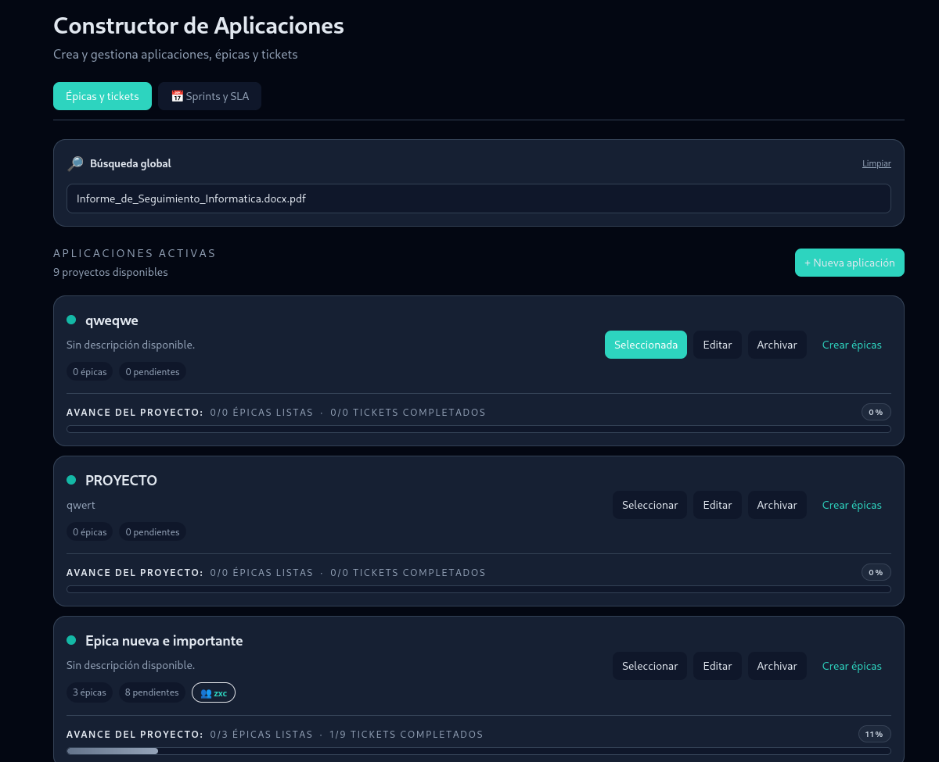
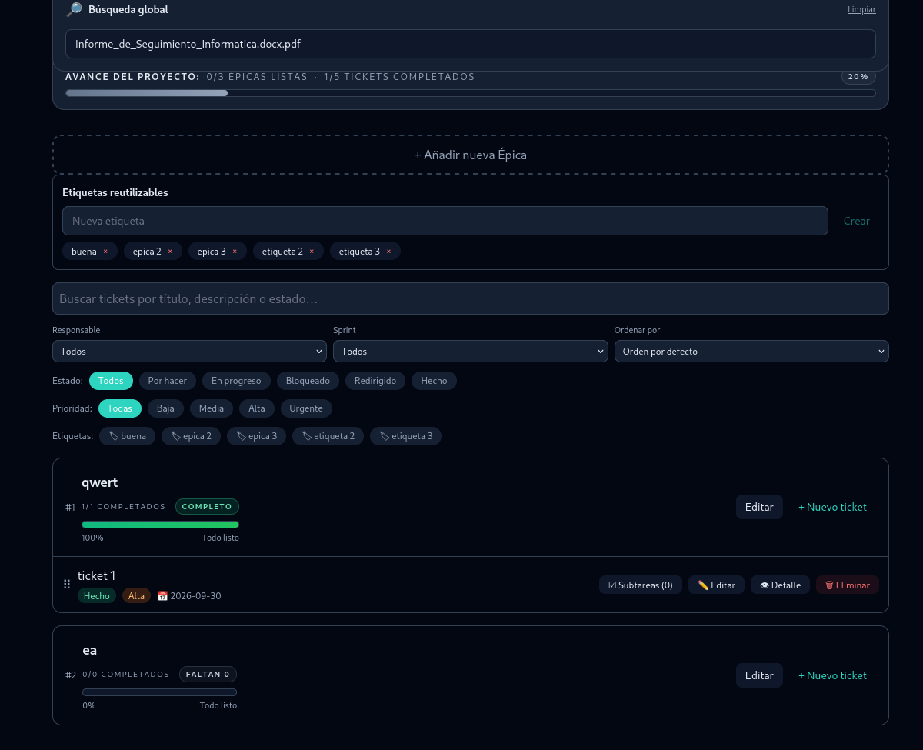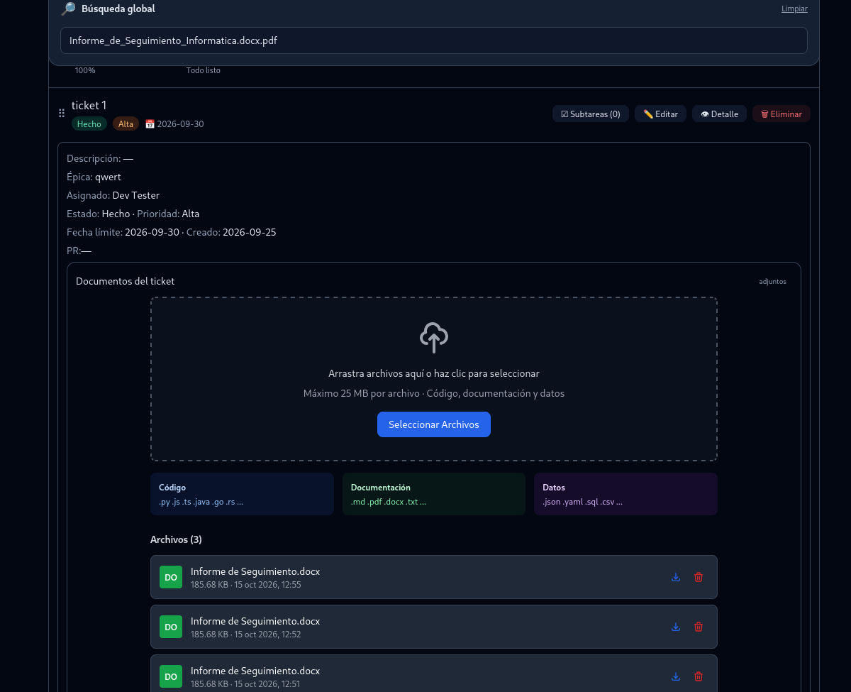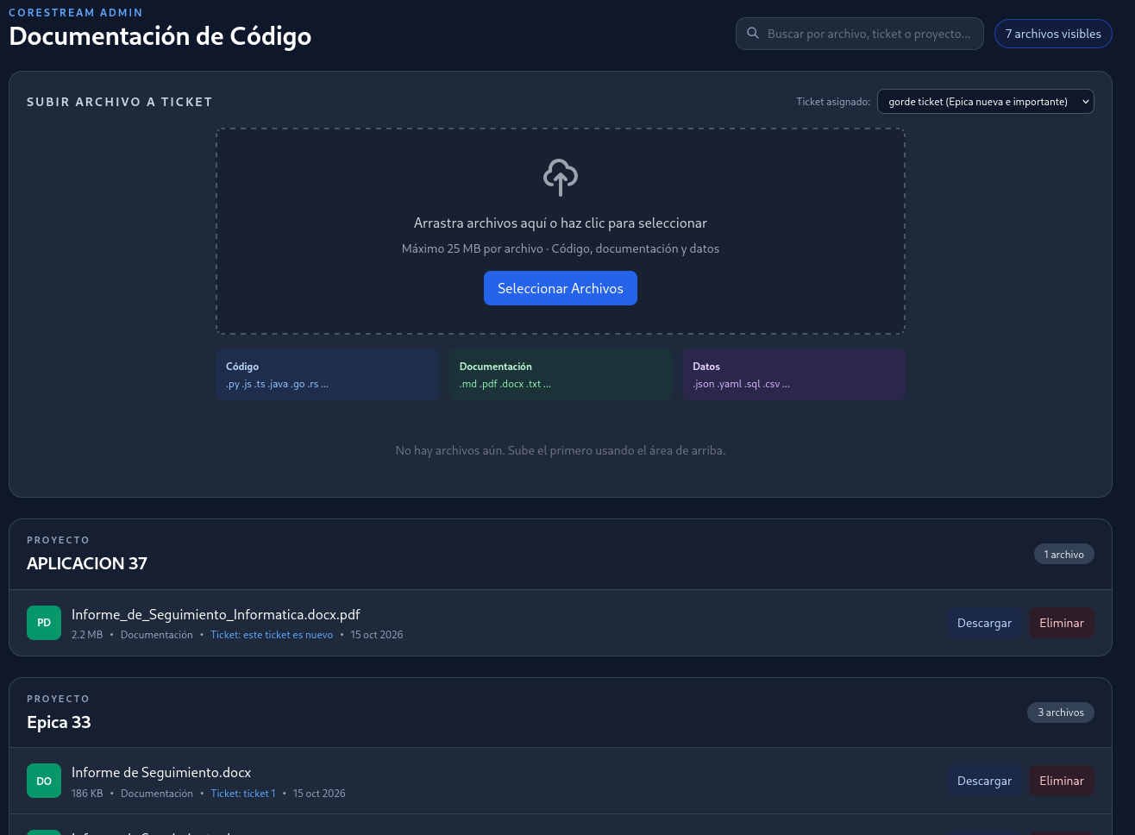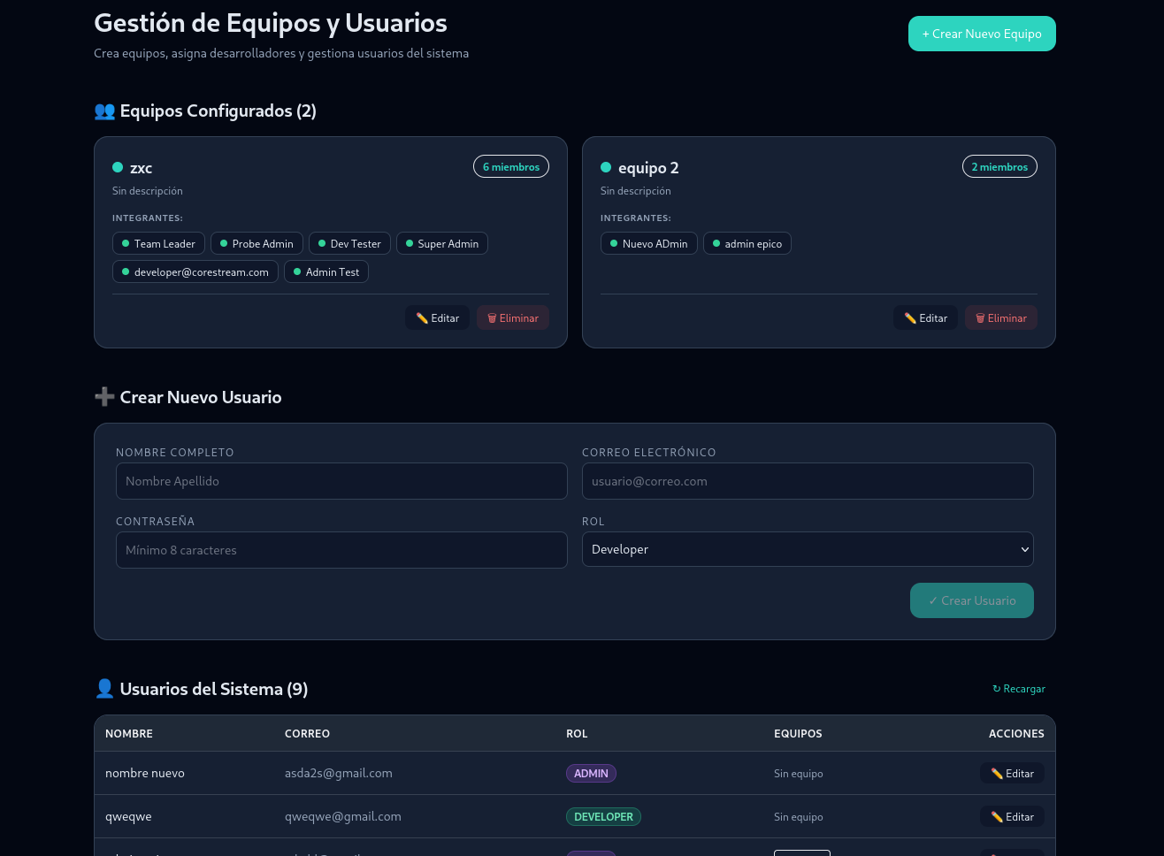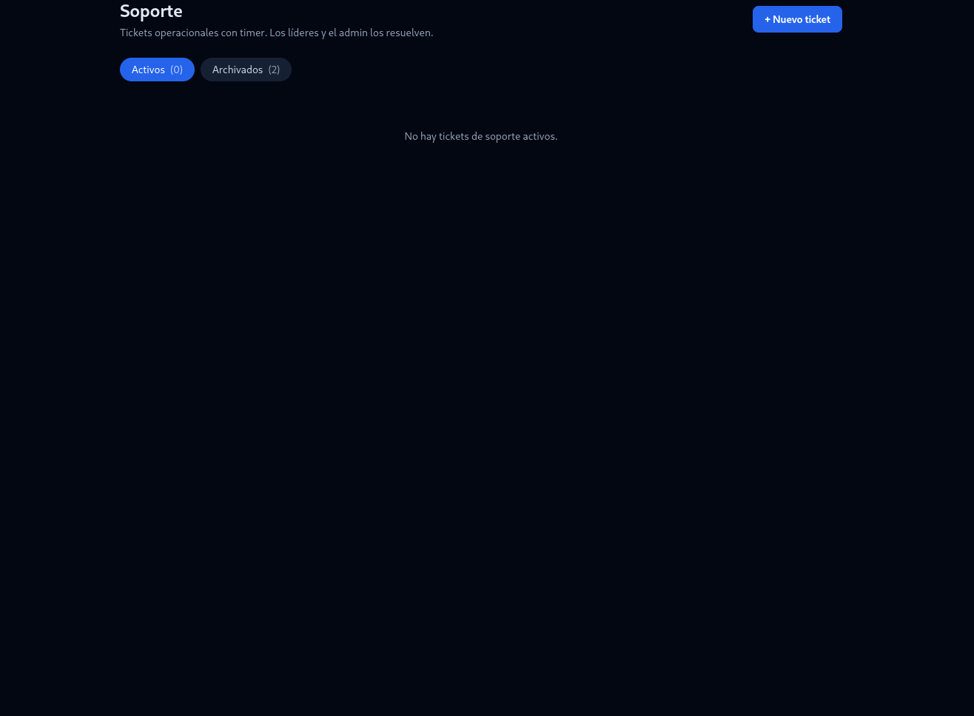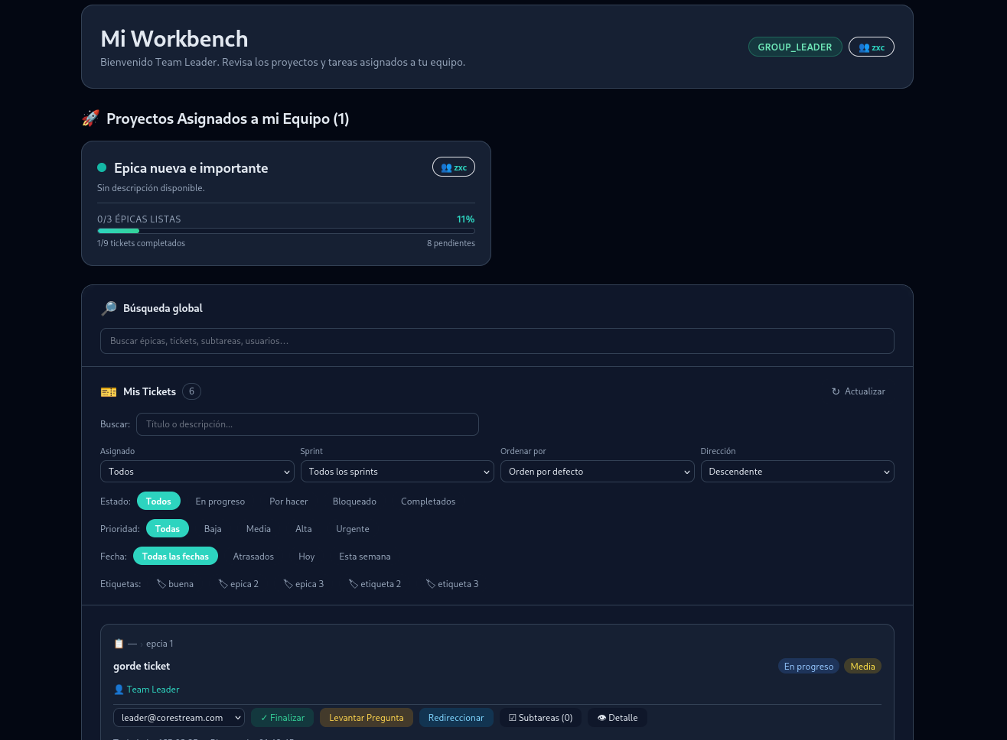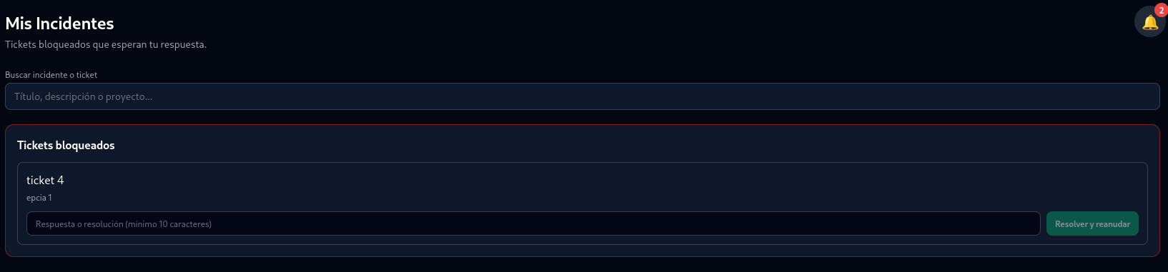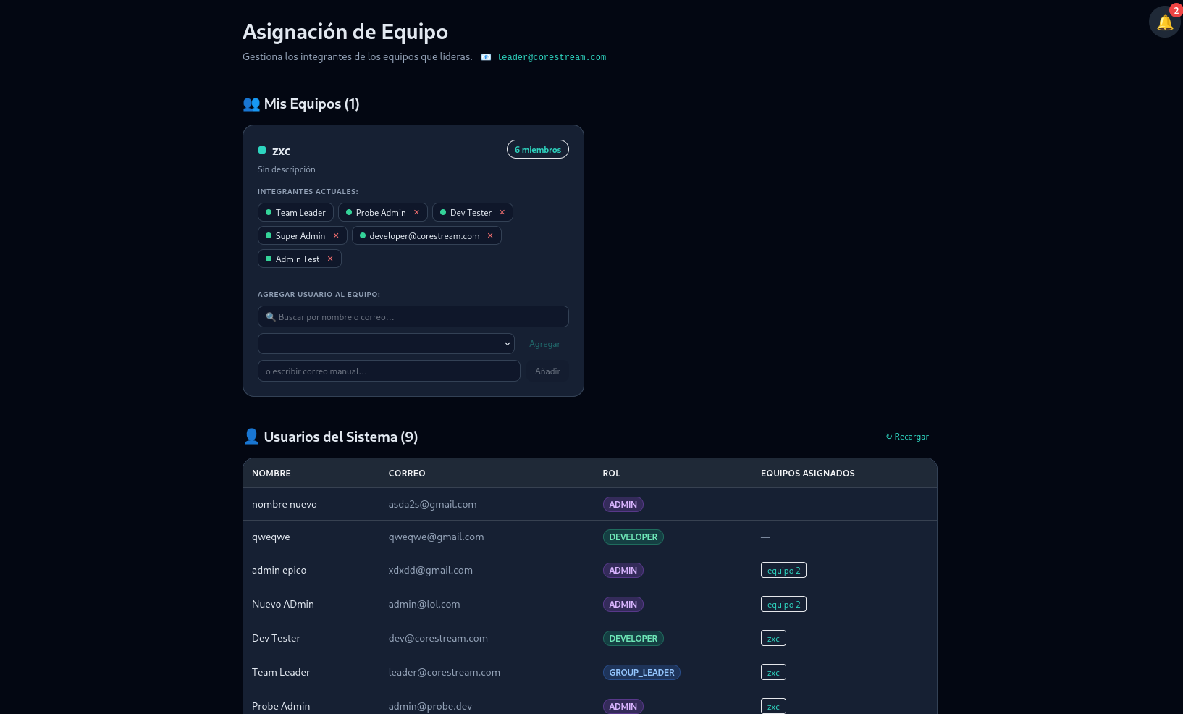
4.2 Docker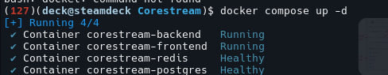
4.3 Github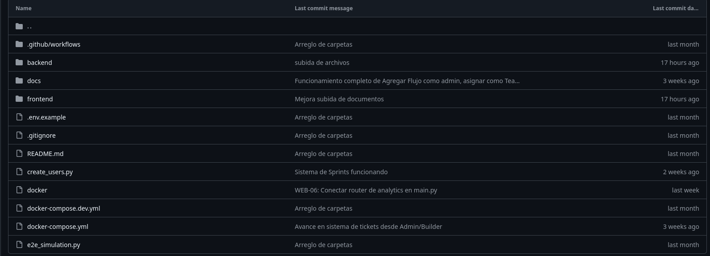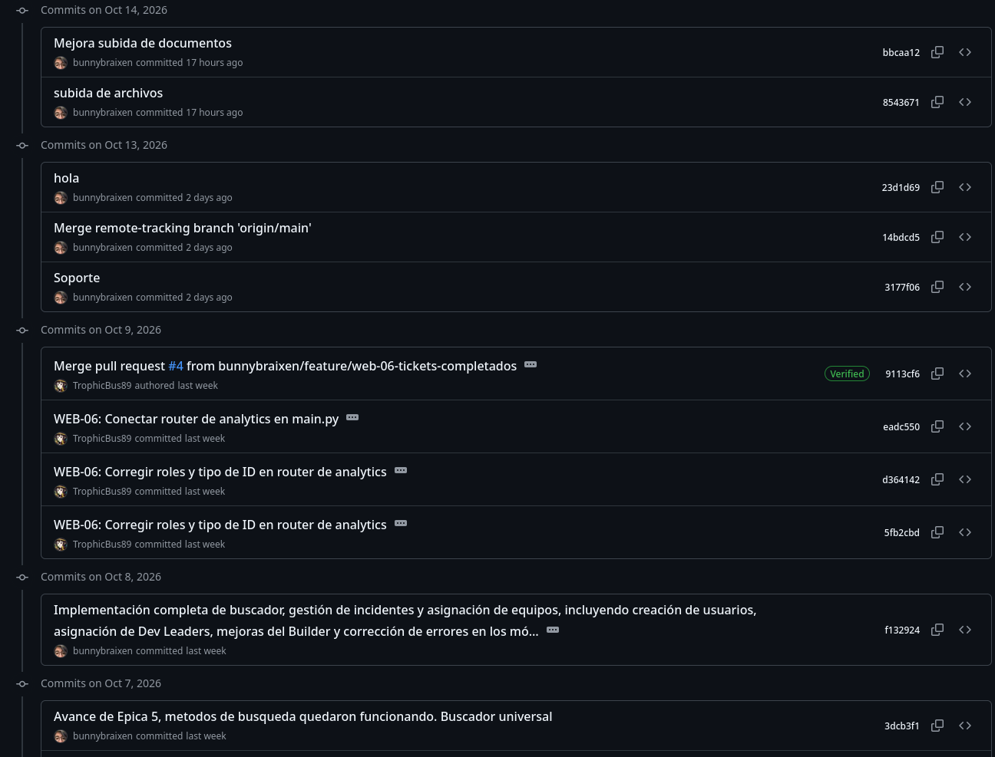

En caso de que el Proyecto APT sea grupal, en esta columna deben indicar el nombre de los responsables de cada tarea o actividad. Esto posteriormente permitirá diferenciar la evaluación por cada integrante.

